МИНИСТЕРСТВО ПРОМЫШЛЕННОСТИ И ТОРГОВЛИ ТВЕРСКОЙ ОБЛАСТИ
ГБПОУ Тверской машиностроительный колледж

Программирование для технологического оборудования

Руководство по программированию обработки деталей на
многоцелевом станке с ЧПУ модели 6Р11МФ3м с УЧПУ NC-210

2020

ОДОБРЕНО
ЦМК__________________________
Протокол № __ от «___»_______2020 г_
Председатель ЦМК
_______________/ /

Разработал преподаватель ТМК – В.В. Былинкин

Рецензенты

Г.Б. Иванова, председатель ЦМК 15.02.08 ТМК
А.Н. Ассорин, начальник бюро программного обеспечения ОГТ ОАО ТВЗ

Аннотация

Руководство по программированию обработки деталей на многоцелевом станке с ЧПУ модели 6Р11МФ3м с УЧПУ NC-210 предназначено для студентов специальности 15.02.08 (Технология машиностроения) при изучении дисциплины «Программирование для технологического оборудования». Содержание руководства соответствует рабочей программе дисциплины и материально-технической базы колледжа.

Содержание
1 Введение 4
2 Подготовительный этап программирования 5
3 Информация управляющих программ 6
3.1 Адрес 6
3.2 Слово 6
3.3 Формат программирования 6
3.4 Кадр 6
3.5 Типы кадров 7
3.6 Начало и конец программы 8
3.7 Подготовительные функции и их значение 8
3.8 Вспомогательные функции М
(Технологические команды) 10
3.9 Адреса X и Z 11
3.10 Адресное слово R 11
3.11 Адресные слова I J 11
3.13 Функция F 11
3.14 Функция S 11
3.15 Функция Т 11
4 Программирование перемещений суппорта 12
4.1 Подвод и отвод инструмента на быстром ходу 12
4.2 Перемещение резца по отрезку прямой с
заданной контурной скоростью 12
4.3 Перемещение резца с заданной контурной
скоростью по дуге окружности 11
4.4Компенсация радиуса фрезы по функциям G41 и G42 13
5 Примеры разработки УП обработки деталей на станке
модели 6Р11МФ3, оснащённым УЧПУ NC-210 14
6 Программирование постоянных циклов 19
7 Применение графической видеостраницы #6 19
8 Пример разработки УП обработки детали на станке
6Р11МФ3м, оснащённом УЧПУ NC-210 20
8.1 Задание 20
8.2 Разработка технологического процесса обработки детали 21
8.3 Разработка расчётно-технологической карты 22
9 Разработка управляющей программы (УП) 28
10 Литература 31

1 Введение

Опыт преподавания ряда профилирующих дисциплин для специальности «Технология машиностроения» (15.02.08) и «Автоматизация технологических процессов и производств» (15.02.07) показал, что полностью отсутствует современная литература, поддерживающая проблематику разработки управляющих программ (УП) для обработки деталей на современных металлорежущих станках с ЧПУ.
В данном руководстве выполнена методика разработки УП обработки деталей для станка многоцелевого назначения (обрабатывающего центра) с ЧПУ модели 6Р11МФ3М, оснащённым устройством числового программного управления (УЧПУ) NC-210. Описаны подготовительный этап программирования, информация управляющих программ NC-210, программирование перемещений стола, программирование стандартных (постоянных) циклов и примеры разработки УП для обработки детали.
Это руководство является средством обучения и может быть использовано для самостоятельной работы студентов очной и заочной формы обучения, а также для преподавателей. Основная цель работы - привить обучающимся навыки логического мышления, умение применить теоретические знания на практике, а также поможет самостоятельно составлять управляющие программы для обработки деталей на станках сверлильно-расточной и фрезерной групп, оснащённых УЧПУ NC-210.

2 Подготовительный этап программирования

Подготовка всей необходимой геометрической и технологической информации для осуществления предусмотренного цикла обработки требует от технолога-программиста проведения подготовительной работы, которая заключается в следующем:
2.1 – определить на чертеже детали начальную точку осей (ноль детали), относительно которой должны быть определены координаты всех опорных точек траектории движения центров инструментов. Система координат станка 6Р11МФ3 имеет вид:

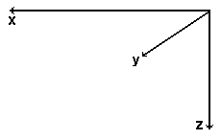

X – продольное перемещение стола;
Y – поперечное перемещение стола;
Z – вертикальное перемещение консоли со столом.
Так как на станке 6Р11МФ3 при обработке детали заготовка со столом перемещается относительно режущего инструмента то для удобства программирования следует считать, что режущий инструмент перемешается относительно неподвижной детали и система координат детали будет имеет вид:

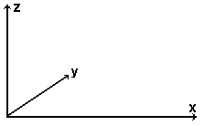

Для упрощения расчёта координат опорных точек необходимо учитывать следующие рекомендации:
При обработке деталей, имеющих оси симметрии, за оси координат рекомендуется при менять эти оси симметрии.
При обработке несимметричных деталей за оси координат применять линии чертежа, от которых проставлено наибольшее число размеров.
При обработке деталей в специальных приспособлениях за нуль детали в некоторых случаях принимают вне детали центр установочного штыря.
2.2 – определить на чертеже детали схему базирования и зажима самой детали;
2.3 – убедиться в том, что все операции, которые необходимо выполнить, находятся в пределах рабочего поля станка;
2.4 – определить последовательность выполнения цикла обработки детали, составить список требуемых инструментов в строгой последовательности, необходимой для выполнения программы;
2.5 – определить режимы резания (скорость вращения шпинделя и скорость подачи) для каждого инструмента;

2.6 – составить циклограммы для каждого режущего инструмента в последовательности выполнения технологического процесса обработки данной детали. На каждой циклограмме изображается обработанная заготовка со всеми исполнительными размерами и способом базирования, координатные оси, режущий инструмент в исходном положении, траектория движения центра режущего инструмента со всеми опорными точками.

3 Информация управляющих программ

3.1 Адрес
Адрес представлен буквой, которая определяет тип инструкции.
Пример: Z

3.2 Слово
Слово состоит из адреса, за которым следует цифровое значение.
Пример: X50.5
Все цифровые значения, которые записаны за адресом, выражены своей системой измерения. В общем случае нули в начале и в конце могут быть опущены. Если величины имеют десятичную часть, она должна быть записана после десятичной точки.

3.3 Формат программирования
N04, G02, X/Z/R+05.4, I/J/K+05.4, F05.2, S05.2, T04.4, M02.

3.4 Кадр
Программа состоит из последовательности кадров, которые позволяют описать цикл обработки. Каждый кадр – это последовательность слов, определяющих операции, которые необходимо выполнить. Каждый кадр должен заканчиваться символом LF (ISO). Максимальная длина кадра – 128 символов.

3.5 Типы кадров
В языке можно определить четыре типа кадров:
1) комментирующие кадры;
2) кадры ISO;
3) кадры назначения;
4) кадры с трехбуквенными кодами.

Комментирующий кадр даёт возможность программисту вводить в программу фразы, описывающие функции, которые он должен выполнить, делая, таким образом, программу более легко читаемой. Такой кадр не выдаёт посылки оператору и не учитывается в стадии выполнения программы. Формат состоит из последовательности алфавитно-цифровых символов, из которых первым элементом в обязательном порядке должен быть символ «;».
Пример: ЭТО – ПРИМЕР

Кадры ISO – это кадры, операторы которых предусмотрены стандартом ISO.
Пример: G1 X500 Y20 F200

Кадры назначения непосредственно из программы пользователя позволяют определить величину нескольких глобальных параметров системы. Впоследствии эти параметры могут быть использованы в других кадрах того же или другого класса. В зависимости от типа переменных кадры назначения могут быть подразделены на три класса:
- кадры назначения с переменными вычисления;
пример: Е30 = 28.5;
2) кадры назначения с геометрическими переменными;
пример: р2 = X10 Y25;
- кадры назначения с глобальными переменными системы;
пример: UOV=1.5.

Кадры с трёхбуквенными кодами – это кадры, в которых тип операции, выполнение которой предусмотрено, определён трёхбуквенной командой (кодом), согласованной со стандартом EIA 1177 B.
Пример: (URT,45)

3.6 Начало и конец программы
В первом кадре обычно программируется информация о замене инструмента (Т…М06). В конце обработки необходимо установить оси в позиции, удобной для демонтажа детали. Затем следует остановить вращение шпинделя и охлаждающий поток и осуществить управление автоматической установкой («СБРОС») программы при помощи функции М30.

N1(DIS,”............”)
N2T1.1M6S800М3F150
N3G0XYZ
N4G1Z-20
…............
…............
N23Z5
N24M5
N25M60
N26M30

Можно вставить вовнутрь программы сообщение, заключённое в кавычки и предназначенное для оператора станка. Это сообщение программируется трёхбуквенным кодом следующим образом:
(DIS,«текст сообщения»)
Текст сообщения не должен превышать 32 символа.

3.7 Подготовительные функции и их значение

Подготовительные функции (G), допустимые для программирования в УЧПУ, представлены в таблице 3.1.

Таблица 3.1 – Подготовительные функции G
Код | Группы  модаль-  ных  функций | Действи-  тельна  только  в кадре | Функция | Присут  ствует  при  включе  нии
G00 | a | нет | Быстрое позиционирование | да
G01 | a | нет | Линейная интерполяция | нет
G02 | a | нет | Круговая интерполяция по часовой стрелке | нет
G03 | a | нет | Круговая интерполяция против часовой стрелки | нет
G06 | a | нет | Сплайновая интерполяция | нет
G17 | b | нет | Плоскость интерполяции - XY | да
G18 | b | нет | Плоскость интерполяции - ZX | нет
G19 | b | нет | Плоскость интерполяции - YZ | нет
G40 | e | нет | Отмена компенсации радиуса инструмента | да
G41 | e | нет | Компенсация радиуса инструмента (инструмент слева от контура детали) | нет
G42 | e | нет | Компенсация радиуса инструмента (инструмент справа от контура детали) | нет
G70 | f | нет | Программа в дюймах | нет
G71 | f | нет | Программа в мм | да
G80 | g | нет | Отмена постоянных циклов | да
G81 | g | нет | Постоянный цикл сверления | нет
G82 | g | нет | Постоянный цикл растачивания | нет
G83 | g | нет | Постоянный цикл глубокого сверления | нет
G84 | g | нет | Постоянный цикл нарезания резьбы метчиком | нет
G85 | g | нет | Постоянный цикл рассверливания | нет
G86 | g | нет | Постоянный цикл развёртывания | нет
G89 | g | нет | Постоянный цикл развёртывания с остановкой | нет
G90 | h | нет | Абсолютное программирование | да
G91 | h | нет | Программирование в приращениях | нет
G79 | k | да | Программирование относительно нуля станка | нет
G04 | i | да | Выдержка времени в конце кадра | нет
G09 | i | Да | Замедление в конце кадра | нет
G94 | l | нет | Скорость подачи в мм/мин (G71), или дюйм/мин (G70) | да
G95 | l | нет | Скорость подачи в мм/об (G71),или дюйм/об (G70) | нет

Примечания:
1. Выдержка времени программируется трёхбуквенным кодом TMR: TMR=n, (n – выражено в секундах)
2. Представляется возможным в одном кадре вводить несколько функций G, с учетом их совместимости.

3.8 Вспомогательные функции М
(Технологические команды)

Описание функций М представлено в таблице 2.3.

Таблица 2.3 – Функции М

Функ  ция | Активная функция |  | Функции или  операции, кот.  Её отменяют | Значение
Функ  ция | Начало  движения | Конец  движения | Функции или  операции, кот.  Её отменяют | Значение
М00 |  | × | ПУСК | Остановка программы
М01 |  | × |  | Условная остановка программы
М02 |  | × |  | Конец программы
М03 | × |  | М4-М5-М14-М19 | Вращение шпинделя правое
М04 | × |  | М3-М5-М13-М19 | Вращение шпинделя левое
М05 |  | × | М3-М4-М13-М14 | Остановка вращ. Шпинделя
М06 |  | × |  | Замена инструмента
М07 | × |  | М9 | Включение доп. Охлаждения
М08 | × |  | М9 | Включение осн. Охлаждения
М09 |  | × | М7-М8 | Выключение охлаждения
М10 | × |  | М11 | Блокировка осей
М11 | × |  |  | Разблокировка осей
М12 | × |  |  | Блокировка вращающихся осей
М13 | × |  | М4-М5-М14-М19 | Вращение шпинделя правое и СОЖ
М14 | × |  | М3-М5-М13-М19 | Вращение шпинделя левое и СОЖ
М19 | × |  | М3-М4-М5-М13-М14 | Остановка шпинделя и угловая ориентация
М30 |  | × |  | Конец программы и установка на 1-ом кадре
М60 |  | × |  | Замена детали

3.9 Адресами X и Z
- задают координаты опорных точек в миллиметрах (G71) или дюймах (G70) от +/- 0.0001 до +/- 99999.9999.

3.10 Адресные слова I J
Выражают координаты центра окружности в круговой интерполяции, соответственно I - абсцисса и J - ордината. Программируемая величина от +/- 0.0001 до +/- 99999.9999 миллиметров или дюймов. Используемыми символами всегда являются I и J, независимо от плоскости интерполяции.

3.11 Функция F
Программируется от 0.01 до 99999.99. Функция G95 определяет скорость подачи в мм/оборот (G71) или в дюймах/оборот (G70), если это предусмотрено в характеризации.
Функция G94 определяет скорость подачи осей в мм/мин (G71) или в дюйм/мин (G70).

3.12 Функция S
Программируется от 0.01 до 99999.99. Может выражать:
- число оборотов/мин шпинделя (G97);
- скорость резания в м/мин (G96).
Всего на станке 6Р11МФ3м шпиндель имеет три диапазона скоростей, которые устанавливаются перебором. Перебор в цикле переключается автоматически. В каждом диапазоне частота вращения шпинделя регулируется плавно бесступенчато регулируемым электродвигателем в пределах 63 2500 об/мин7
Пример: S400M3

3.13 Функция Т
Определяет требуемый для обработки инструмент и номер коррекции для данного инструмента. Станок 6Р11МФ3м оснащён инструментальным магазином ёмкостью 8 инструментов и устройством автоматической смены инструмента в шпинделе станка. Программируемая величина: от 1.0 до 9999.9999. Цифра перед десятичной точкой определяет № инструмента, после - номер корректора.
Пример: T1.1M6

4 Программирование перемещений стола

4.1 Подвод и отвод инструмента на быстром ходу
Осуществляется по функции G00 одновременно по трём или по каждой координате в отдельности. Координаты можно задавать относительно нуля детали или – нуля станка (G79).
Примеры: N1T1.1M6S400M3
N2G90G0XYZ – подвод заготовки к фрезе;
……………………………
……………………………
N21M5
N22M60
N23M30

4.2 Перемещение по отрезку прямой с заданной
контурной скоростью

Осуществляется по функции G01 одновременно по двум или по каждой координате в отдельности. Задавать перемещения можно в абсолютной системе координат по функции G90 и в относительной системе координат по функции G91.

4.3 Перемещение с заданной контурной скоростью
по дуге окружности

Круговая интерполяция (G02-G03) определяет круговое движение по часовой стрелке (G02) или против часовой стрелки (G03). Это движение является скоординированным и одновременным по всем осям, запрограммированным в кадре с заданной скоростью обработки.
Формат кадра УП:
{G02,G03} [ОСИ] I J [СКОРОСТЬ ПОДАЧИ], где:
ОСИ - представлены адресами осей и цифровыми значениями, выражающими координаты конечной точки дуги.
I и J – параметры интерполяции, выражающие координаты центра окружности относительно начальной точки дуги (I - абсцисса и J – ордината);
СКОРОСТЬ ПОДАЧИ - скорость подачи задаётся адресом F (если не задана в предыдущих кадрах).
Круговая интерполяция может быть также запрограммирована в приращениях, т.е. с координатами конечной точки дуги и точки центра окружности относительно конечной точки, запрограммированной в предшествующем кадре.

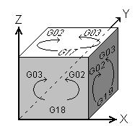

Рис.4.1 Схема направлений обхода дуги в плоскостях интерполяции

4.4 Компенсация радиуса фрезы по функциям G41 и G42

Указывая радиус инструмента, и запрограммировав контур детали, можно обрабатывать контур детали разными инструментами, если использовать функции G41 и G42.
G41 - компенсация радиуса инструмента левая (инструмент находится слева от обрабатываемого контура детали, если смотреть со стороны инструмента в направлении его движения относительно детали).
G42 - компенсация радиуса инструмента правая (инструмент находится справа от обрабатываемого контура детали, если смотреть со стороны инструмента в направлении его движения относительно детали).
Определение функций G41 и G42 при обработке наружных и внутренних контуров деталей осуществляют по схеме:

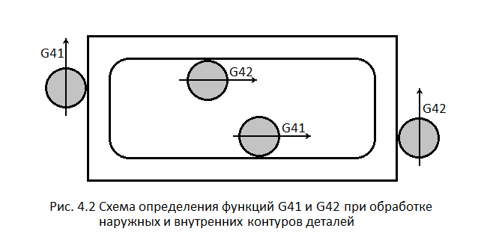

5 Примеры разработки УП обработки деталей на станке модели
6Р11МФ3, оснащённым УЧПУ NC-210

Пример 5.1: Разработать УП обработки детали из стали Ст3 на станке
модели 6Р11МФ3, оснащённым УЧПУ NC-210.
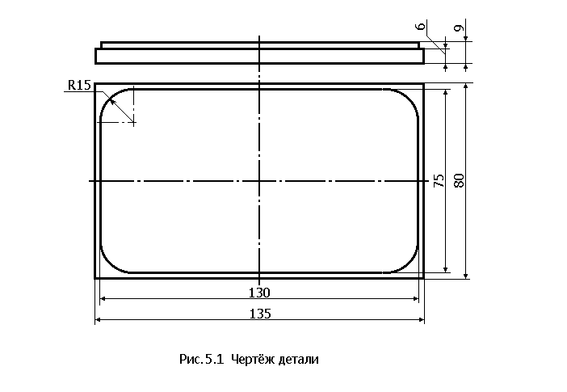

Заготовка изготовлена из стального листа и имеет габаритные размеры 10×80×135. Технологический процесс обработки детали будет включать в себя следующие рабочие переходы:

005 Фрезеровать контур 75 х 130 мм
Фреза концевая ∅25, Р6М5; T1.1
n = 315 об/мин; S = 50 мм/мин;

010 Фрезеровать плоскость в размер 9 мм
Фреза торцевая ∅40, Р6М5; T2.2
n = 200 об/мин; S = 80 мм/мин;

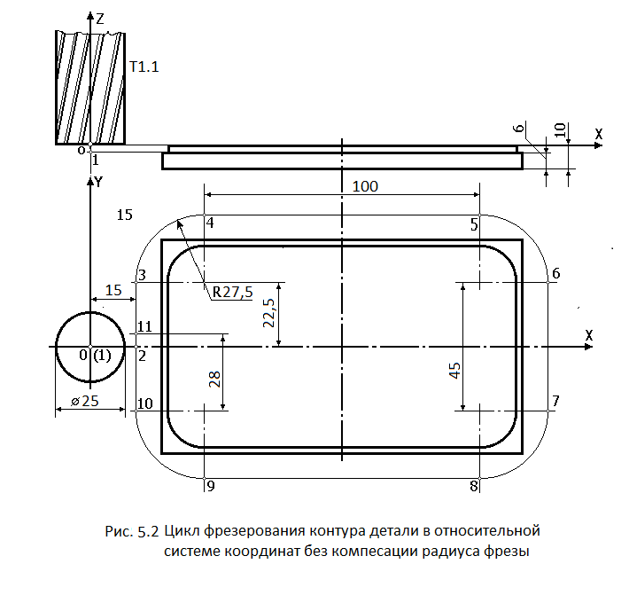

N1T1.1M6S315M3
(DIS,”Обработка контура”)
N2G0XYZ
N3G91G1Z-4
N4X15M8
N5Y22.5
N6G2X27.5Y27.5I27.5J0
N7G1X100
N8G2X27.5Y-27.5I0J-27.5
N9G1Y-45
N10G2X-27.5Y-27.5I-27.5J0
N11G1X-100
N12G2X-27.5Y27.5I0J27.5
N13G1Y28
N14X-15M9M5

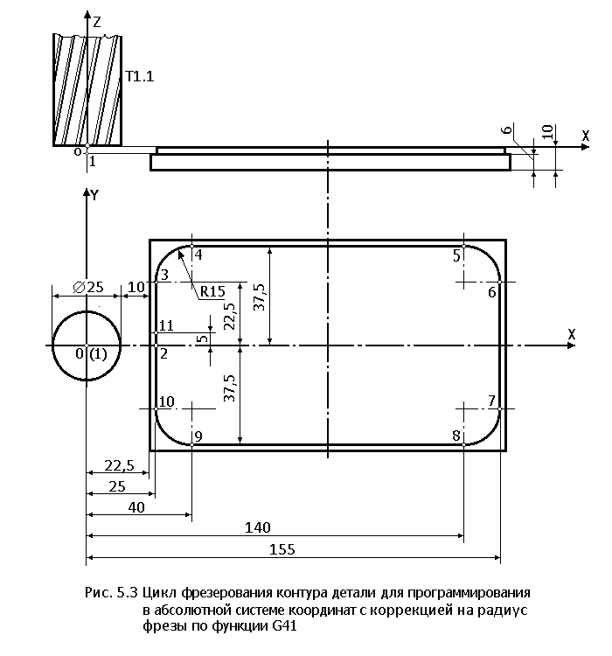

N1T1.1M6S315M3
(DIS,”Обработка контура”)
N2G0XYZ
N3G1Z-4
N4G41X25M8
N5Y22.5
N6G2X40Y37.5I15J0
N7G1X140
N8G2X155Y22.5I0J-15
N9G1Y-22.5
N10G2X140Y-37.5I-15J0

N11G1X40
N12G2X-25Y-22.5I0J15
N13G40G1Y5
N14Z0M9M5

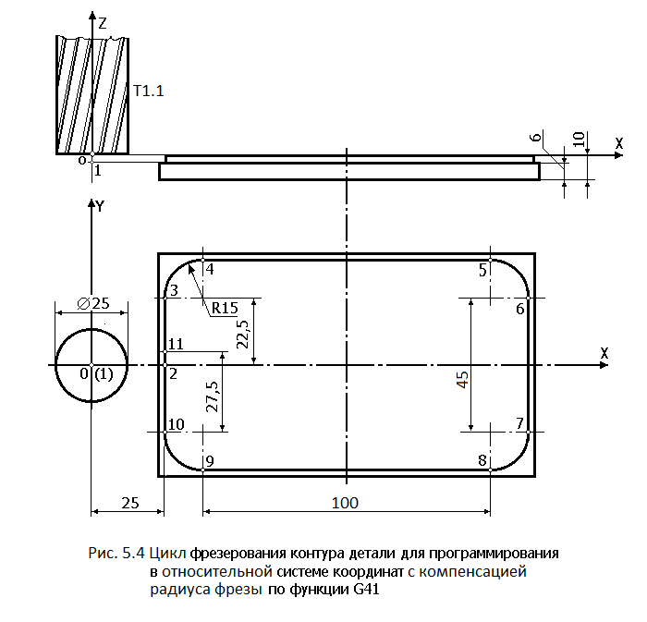

N1T1.1M6S315M3
(DIS,”Обработка контура”)
N2G0XYZ
N3G1Z-4
N4G91G41X25M8
N5Y22.5
N6G2X15Y15I15J0
N7G1X100
N8G2X15Y-15I0J-15
N9G1Y-45
N10G2X-15Y-15J-15J0
N11G1X-100
N12G2X-15Y15I0J15
N13G40G1Y27.5
N14Z0M9M5

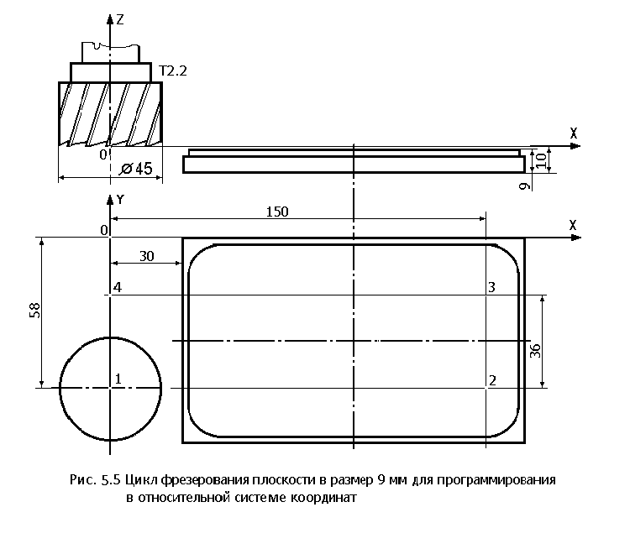

N15Т2.2М6S200M3
(DIS,«Обработка плоскости»)
N16 G0XYZ
N17G91 Y-58
N18G1Z-1F80
N19X150M8
N20 Y36
N21X-150M9
N22M5
N23M60
N24M30

6 Программирования постоянных циклов

Постоянные циклы вводятся в УП с помощью подготовительных функций G81 ... G89.
G80 - Отмена постоянных циклов
G81 – Постоянный цикл сверления, зенкерование.
G82 – Постоянный цикл растачивания
G83 – Постоянный цикл глубокого сверления
G84 – Постоянный цикл нарезания резьбы метчиком.
G85 – Постоянный цикл рассверливания.
G86 – Постоянный цикл развёртывания.
G89 – Постоянный цикл развёртывания с остановкой

Каждая из этих функций отменяет действие прежней функции из этой группы и действует до отмены постоянного цикла (G80).

Примечание: С помощью этих Функций можно запрограммировать весь цикл обработки одним кадром УП.

7 Применение графической видеостраницы #6

Графическая видеостраница #6 открывается трёхбуквенным кодом (UCG). Эта команда для фрезерной обработки удаляет на дисплее прежнее изображение и выводит на экран заготовку в виде прямоугольной призмы с заданными сторонами. Формат кадра определяющий 3D-изображения заготовки и детали в процессе её обработки имеет вид: (UCG,2,Х1X2,Y1Y2,Z1Z2,1,-5), где:
2 – воспроизведение, условно скоординированное с осями;

Х1 – нижний предел заготовки (абсциссы);
Х2 – верхний предел заготовки (абсциссы);
Y1 – нижний предел заготовки (ординаты);
Y2 – верхний предел заготовки (ординаты);
Z1 – нижний предел заготовки (аппликаты);
Z2 – верхний предел заготовки (аппликаты);
1 – устанавливает вертикальное положение оси инструмента;
-5 – максимальное качество изображения.

8 Пример разработки УП обработки детали на станке
6Р11МФ3м, оснащённом УЧПУ NC-210

8.1 Задание: Разработать УП обработки детали (коробка).
Заготовкой является деревянный брусок 50х120х240.

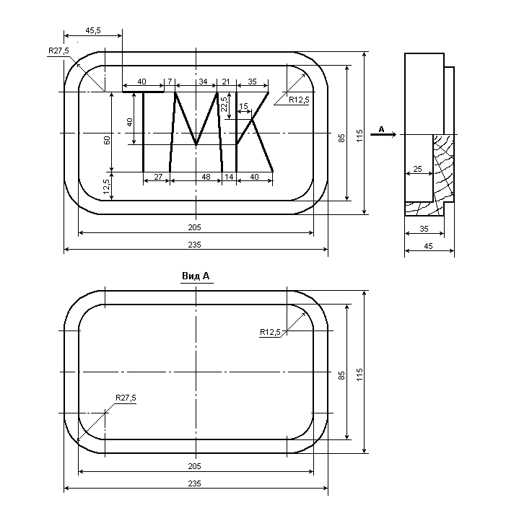
Рис.8.1 Чертёж детали

8.2 Разработка технологического процесса обработки детали

Данная деталь обрабатывается за две установки в машинных тисках. Первая установка будет включать в себя следующие рабочие переходы:

005 Фрезеровать контур дна коробки в размер 85х205.
Фреза концевая Р6М5 диаметром 25 мм (Т1.1)
n = 800 об/мин;
s = 150 мм/мин;

010 Фрезеровать плоскость в размер 47,5 мм.
Фреза торцевая Р6М5 диаметром 45 мм (Т2.2)
n = 600 об/мин;
s = 200 мм/мин;

015 Гравировать ТМК (Тверской машиностроительный колледж).
Фреза фасонная Р6М5 диаметром 10 мм (Т3.3)
n = 800 об/мин;
s = 150 мм/мин;

Вторая установка включает в себя следующие рабочие переходы:

020 Фрезеровать полость коробки в размер 80х200.
Фреза концевая Р6М5 диаметром 56 мм (Т4.4)
n = 600 об/мин;
s = 150 мм/мин;

025 Фрезеровать внутренний контур коробки в размер 85х205.
Фреза концевая Р6М5 диаметром 20 мм (Т5.5)
n = 900 об/мин;
s = 150 мм/мин;

030 Фрезеровать наружный контур коробки в размер 115х235.
Фреза концевая Р6М5 диаметром 20 мм (Т5.5)
n = 900 об/мин;
s = 150 мм/мин;

035 Фрезеровать коробку в размер 45 мм.
Фреза концевая Р6М5 диаметром 56 мм (Т4.4)
n = 600 об/мин;
s = 150 мм/мин;

По данному технологическому процессу составляется расчётно-технологическая карта (РТК), т.е. циклограммы для каждой фрезы и разрабатывается управляющая программа.

8.3 Разработка расчётно-технологической карты

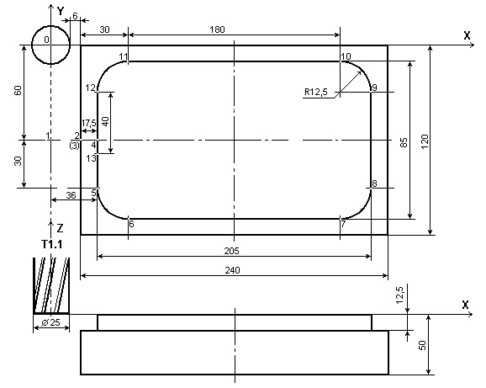

Рис.8.2 Циклограмма рабочего перехода 005.

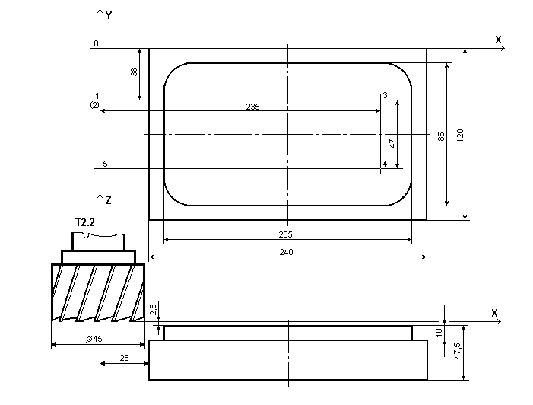

Рис.8.3 Циклограмма рабочего перехода 010.

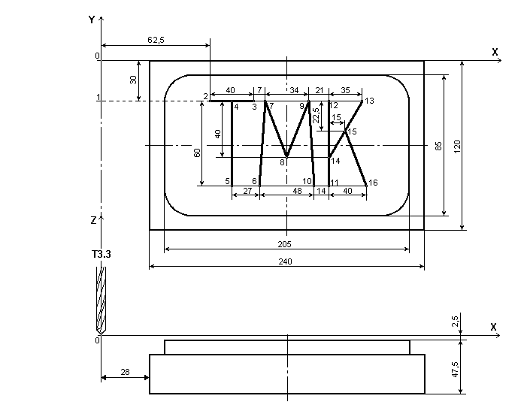
Рис.8.4 Циклограмма рабочего перехода 015.

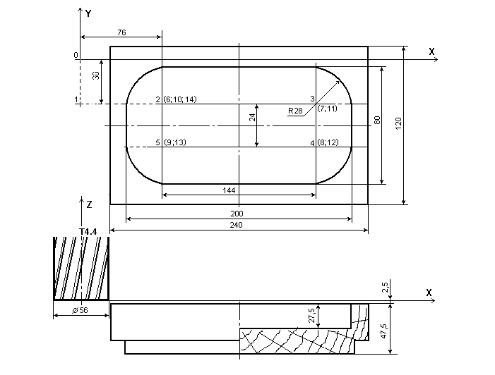

Рис.8.5 Циклограмма рабочего перехода 020.

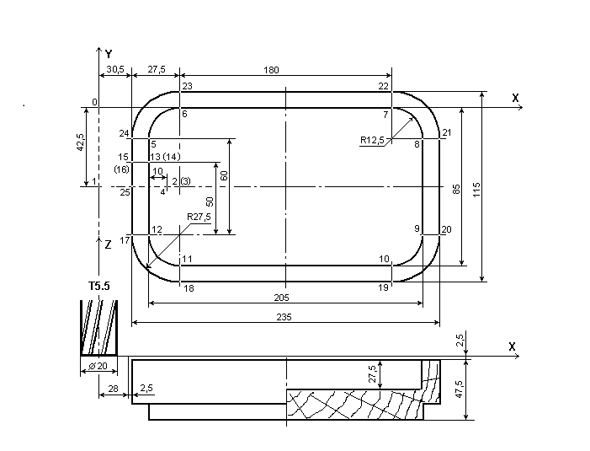
Рис.8.6 Циклограмма рабочих переходов 025 и 030.

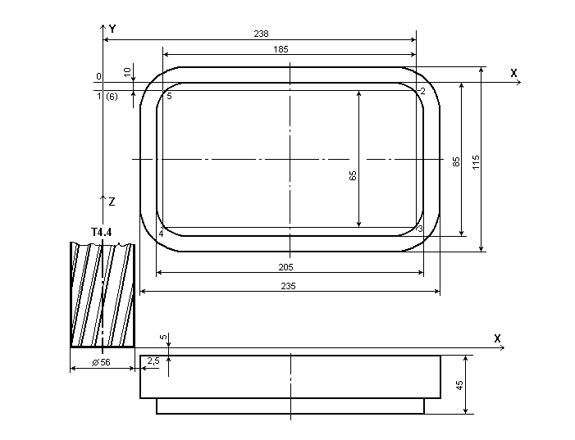

Рис.8.7 Циклограмма рабочего перехода 035.

9 Разработка управляющей программы (УП)

9.1 Управляющая программа первой установки (PR1)

(UCG,2,X253X495,Y-165Y-55,Z-50Z0,1,-5)
N1T1.1M6
(UAO,1)
N2S800M3
N3G90G0X0Y0Z0
N4G91G1Y-60F500
N5Z-12.5
N6G42X36F50
N7Y-30F150
N8G3X12.5Y-12/5I12.5J0
N9G1X180
N10G3X12.5Y12.5I0J12.5
N11G1Y60
N12G3X-12.5Y12.5I-12.5J0
N13G1X-180
N14G3X-12.5Y-12.5I0Y-12.5
N15G40G1Y-40
N16G90X0F500
N17Z15
N18M5
N19T2.2M6
(UAO,1)
N20S600M3
N21G90G0X0Y0Z0
N22G91G1Y-38Z-2.5F200
N23X235
N24Y-47
N25X-235
N26M5
N27T3.3M6
(UAO,1)
N28S800M3
N29G90G0X0Y0Z0
N30G91G1X62.5Y-30F500
N31Z-5F150
N32X40
N33X-20
N34Y-60
N35Z5
N36X27

N37Z-5
N38X7Y60
N39X17Y-40
N40X17Y40
N41X7Y-60
N42Z5
N43X14
N44Z-5
N45Y60
N46Z5
N47X35
N48Z-5
N49X-35Y-40
N50X15Y17.5
N51X25Y-37.5
N52Z5
N53M5
N54M60
(CLG) – очищает графический экран
(DCG) – запрещает графический экран (обязательно после CLG)
N55M30

9.2 Управляющая программа второй установки (PR2)
(UCG,2,X265X502,Y-150Y-35,Z-45Z0,1,-5)
N1T4.4M6
(UAO,1)
N2S600M3
N3G90X0Y0Z0
N4G91G1Y-30F500
N5X76
N6X144Z-7.5F150
N7Y-24
N8X-144
N9Y24
N10X144Z-5
N11Y-24
N12X-144
N13Y24
N14X144Z-5
N15Y-24
N16X-144
N17Y24
N18X144Z-5
N19Y-24
N20X-144
N21Y24
N22X144Z-5
N23Y-24
N24X-144
N25Y24
N26X144Z-2.5
N27Y-24
N28X-144
N29Y24
N30X144
N31Z30F500
N32M5
N33T5.5M6
(UAO,1)
N34S900M3
N35G90G0X0Y0Z0
N36G91G1Y-42.5F500
N37X58
N38Z-30
N39G42X-12.5F50
N40Y30F150
N41G2X12.5Y12.5I12.5J0
N42G1X180
N43G2X12.5Y-12.5I0J-12.5
N44G1Y-60
N45G2X-12.5Y-12.5I-12.5J0
N46G1X-180
N47G2X-12.5Y12.5I0J12.5
N48G1G40Y50
N49Z30F500
N50X-30
N51Z-42.5
N52X2.5F50
N53G42X12.5
N54Y-50F150
N55G3X27.5Y-27.5 I27.5J0
N56G1X180
N57G3X27.5Y27.5I0J27.5
N58G1Y60
N59G3X-27.5Y27.5I-27.5J0
N60G1X-180
N61G3X-27.5Y-27.5I0J-27.5
N62G40G1Y-30
N63G90X0F500
N64Z0
N65M5
N66T4.4M6
N67S600M3
(UAO,1)
N68G90G0X0Y0Z0
N69G91G1Y-10Z-2.5F150
N70X238
N71Y-65
N72X-185
N73Y60
N74Z2.5M5
N75M60
(CLG) – очищает графический экран
(DCG) – запрещает графический экран (обязательно после CLG)
N76M30

10 Литература
1 В.Л. Сосонкин
Г.М. Мартинов Системы числового программного управления
М.: Логос, 2005

2 Балт-Систем УЧПУ NC-210 Руководство программиста ТС
Санкт-Петербург: 2014

Составил преподаватель: В.В. Былинкин
12 09 20г

РЕЦЕНЗИЯ

Ассорина Александра Николаевича начальника бюро программного
обеспечения ОГТ ОАО ТВЗ

На руководство по программированию обработки деталей на станке многоцелевого назначения модели 6Р11МФ3, оснащённым УЧПУ NC-210, по дисциплине «Программирование для технологического оборудования» для студентов специальности 15.02.08 «Технология машиностроения» и 15.02.07. «Автоматизация технологических процессов и производств».

Автор преподаватель ГБПОУ «Тверской машиностроительный колледж»
Былинкин В.В. представил на рецензию руководство по программированию обработки деталей на многоцелевом станке с ЧПУ модели 6Р11МФ3М, оснащённым УЧПУ NC-210. Работа выполнена в соответствии с рабочей программой дисциплины «Программирование для технологического оборудования» с учётом требований ФГОС, оформлена в соответствии с требованиями ЕСТД и ЕСКД.
В методических указаниях материал представлен в логической последовательности, структурирован и оптимален по объёму. Отражена связь с формируемыми компетенциями обучающихся, а также представлены меж предметные связи, подготовительный этап программирования, методика разработки управляющих программ (УП) и примеры разработки (УП) для обработки конкретных деталей.
Данные методические указания являются средством обучения и могут быть использованы для самостоятельной работы студентов очной и заочной формы обучения, а также для преподавателей, так как материал систематизирован, грамотно и доступно изложен. Методическая разработка должна привить обучающимся навыки логического мышления, умение применить теоретические знания на практике.
Методические указания могут быть рекомендованы к изданию.

Рецензент: Ассорин А.Н.

